桃園市立觀音國民中學 107學年度第1學期第2次定期考七年級社會科題目卷
班級：________ 座號：________ 姓名：________
※題目卷共4頁，50題。請用2B鉛筆劃記答案卡。

地理
一、單選題(第1-11題)
- 「臺灣夏季盛行的季風在中央山脈的攔截下，帶來豐沛的地形雨。」請問：下列哪個圖形最適宜用來說明此種降水類型？
(A) (B)
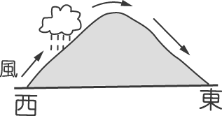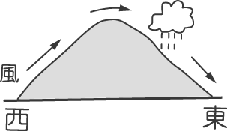
(C) (D)
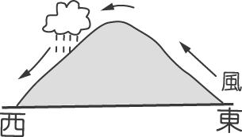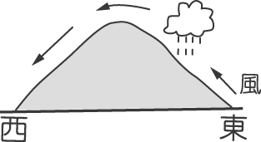

- 臺灣年平均降水量高達2,500mm，但在降水空間和時間上都分布不均。請問：下列對於臺灣降水特徵敘述，何者正確？
(A)臺灣降水集中夏季
(B)北部乾溼季分明
(C)南部全年總降水量最多
(D)山區降水量少於平地
- 阿均整理了一份關於沙岸和岩岸的比較表(如下表)。請問：表中何項說明有誤？
類型 | (A)  海岸線 | (B)  海水深度 | (C)  天然深港 | (D)  產業發展
沙岸 | 較平直 | 較淺 | 多 | 鹽業、養殖漁業
岩岸 | 較曲折 | 較深 | 少 | 航運、漁業
- 在台江國家公園內，可見到如下圖中「甲」的景觀。請問：此種地形景觀的名稱為何？
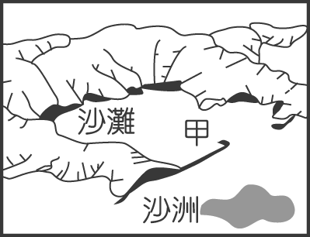
(A)岬角
(B)潟湖
(C)海蝕柱
(D)海蝕門

- 2018年10月發生台灣人攀登喜馬拉雅山，因為高山症的關係，在山上出現噁心、呼吸不順等症狀，甚至因此喪命。請問：造成高山症的原因為何？
(A)氣溫過低
(B)氣壓過低
(C)氣壓過高
(D)紫外線太強
- 報載：「海巡署預計於11月21日至23日期間，在南沙太平島環島海域進行例行性軍事操演。」請問：太平島主要是哪種原因形成的島嶼？
(A)火山島
(B)大陸島
(C)珊瑚礁島
(D)以上皆非

- 受到全球氣候異常的影響，臺灣超過35℃高溫的天數愈來愈多，尤其臺北市是台灣出現高溫頻率最高的縣市。請問：此種高溫現象的出現，也和台北市位於何種地形有關？
(A)山地 (B)丘陵
(C)平原 (D)盆地
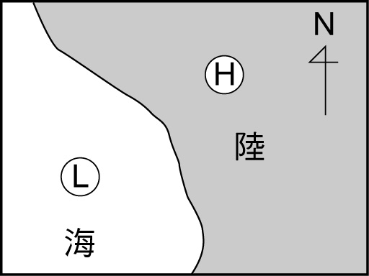
- 如下圖，依照氣壓影響氣流方向研判，此時的風向應為下列何者？
(A)北風
(B)南風
(C)東北風
(D)西南風

- 當冬季寒流來襲時，臺灣哪兩項產業較易遭受「寒害」，而影響居民的生計？(甲)農業 (乙)漁業
(丙)工業 (丁)林業
(A)甲乙 (B)甲丙
(C)乙丙 (D)丙丁
- 附圖是臺灣年平均降降水量資料。圖中很明顯出現兩次降雨的高峰期，其中八、九月分降雨高峰出現的原因，主要是下列何種降水類型所致？
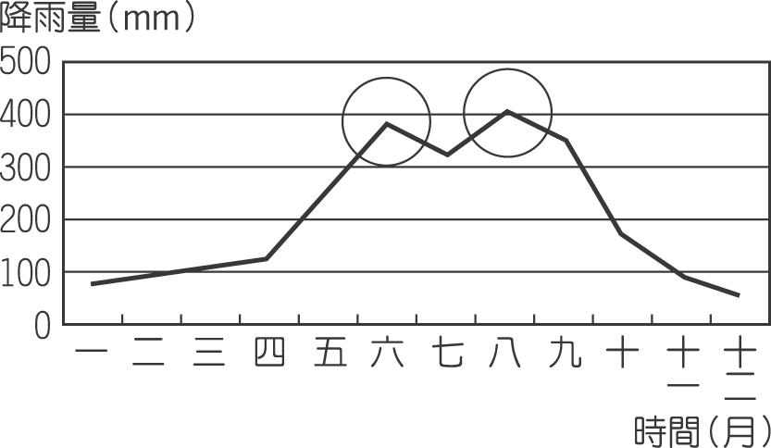
(A)鋒面雨
(B)颱風雨
(C)地形雨
(D)梅雨

- 在看電視新聞的氣象報告時，下列何種天氣預報最不可能出現？
(A)甲：未來一週內天氣晴朗
(B)乙：明天桃園地區降雨機率為60％
(C)丁：臺灣在一個月後將有颱風登陸
(D)丙：臺灣明日受高壓籠罩，天氣晴朗乾燥
二、題組(第12-16題)
下圖是臺灣的島嶼位置示意圖。請問：
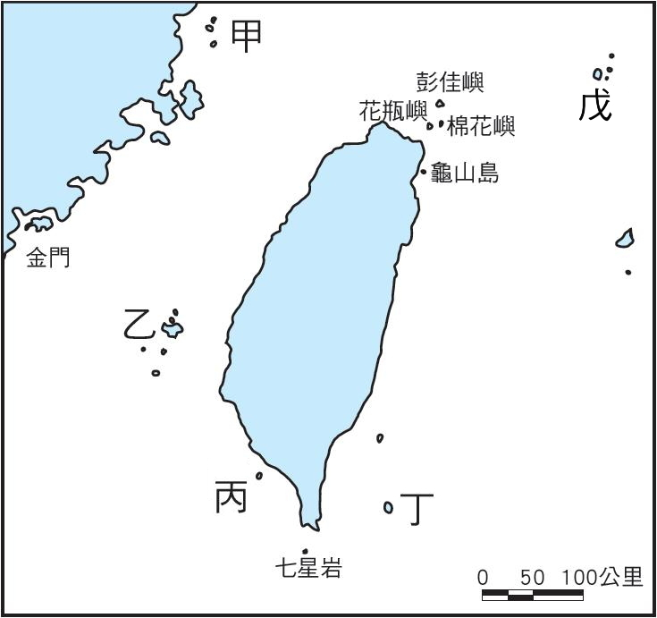

- 圖中哪些島嶼是由火山作用而形成的「火山島」？
(A)甲乙丙 (B)丙丁戊
(C)乙丙丁 (D)乙丁戊
- 「這裡是台灣的『國之北疆』，因是由中國的東南丘陵下沉(海水相對上升)而形成，在地質上以花崗岩層為主，尤以北竿島芹壁村的花崗岩建築聞名。」請問：上述是指圖中哪個島嶼？
(A)甲 (B)乙
(C)丙 (D)丁
- 2018年金馬獎最佳新演員獎是由達悟族少年-鍾家駿獲得，其演出的電影「只有大海知道」就是以他的家鄉☆為主題，演出在島嶼上的日常生活。請問：☆位於上圖何處？
(A)乙 (B)丙
(C)丁 (D)戊

下圖為臺灣的四段海岸線示意圖。請回答下列問題：
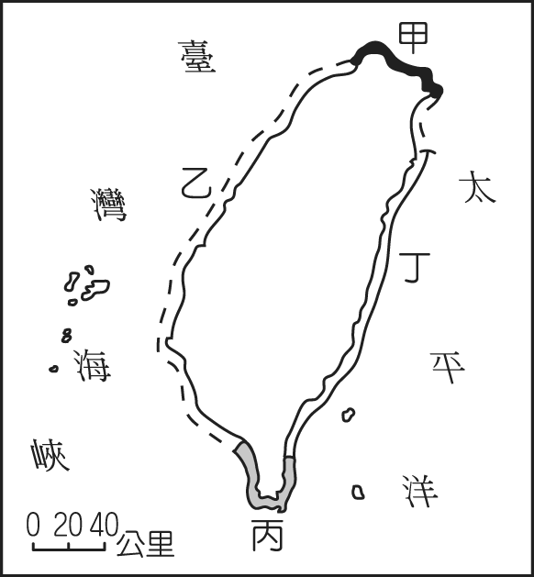

- 桃園市觀音區沿海可見沙灘景觀，並規劃「觀音濱海遊憩區」成為新興休閒景點；草漯地區也可見特殊的沙丘景觀。請問：根據以上敘述，桃園市觀音區最可能位在臺灣的哪一段海岸線？
(A)甲 (B)乙
(C)丙 (D)丁
- 「這裡是台灣海岸最曲折的一段，岬角、灣澳眾多，台灣北部主要的進出港口─基隆港就是以灣澳改建而成。」請問：上述是指圖中哪一段海岸？
(A)甲 (B)乙
(C)丙 (D)丁
歷史
單選題(第17-33題)
- 連橫在《臺灣通史》中評論某一位歷史人物，說：「為鄭氏部將，得罪歸清，遂藉滿人以復明社，忍矣！某人有伍員之怨，而為滅楚之謀，吾又何誅？」文中提及得罪鄭氏而投降於清朝，並且結束鄭氏在臺政權的為下列何人？
(Ａ)顏思齊 (Ｂ)郭懷一
(Ｃ)吳三桂 (Ｄ)施琅
- 西元 1674 年，鄭經率軍轉戰閩、粵各地，曾一度占有閩南、粵東之地，但因與耿精忠不合，水火不容，抗清步調不一，耿精忠降清後，導致鄭經遭到清軍攻擊，最後軍事上連番失利，被迫放棄金門、廈門，返回臺灣。請問：鄭經參與的這一場戰爭為何？
(Ａ)三藩之亂
(Ｂ)太平天國之亂
(Ｃ)滿清入關，南明諸王抗清
(Ｄ)鄭成功出兵攻臺

- 鄭經聽取陳永華的建議，在台灣設立全臺首學─孔廟。請問：鄭經設立的孔廟在當時是隸屬哪一行政區管轄？
(Ａ)承天府
(Ｂ)臺灣府
(Ｃ)天興縣
(Ｄ)鳳山縣
- 根據 17 世紀的外國史書記載：「臺灣有一獨立政權，除了農業開發外，並挾有臺灣海峽的貿易大權，積極經營中國、日本、東南亞貿易路線，此為東寧王國。」請問：「東寧王國」是指臺灣的哪一段歷史時期？
(Ａ)鄭成功時期
(Ｂ)荷治時期
(Ｃ)清領前期
(Ｄ)鄭經時期
- 關於軍屯政策的描述，下列何者錯誤?
(Ａ)為解決糧食供應不足而實施
(Ｂ)是一種寓兵於農的方法
(Ｃ)留下相關地名如五股、頭份等
(Ｄ)開墾範圍主要在台灣南部
- 鄭氏時期，臺灣對外貿易的範圍包括下列哪些地區？(甲)中國(乙)日本(丙)南洋(丁)荷蘭
(Ａ)甲乙丙
(Ｂ)甲乙丁
(Ｃ)甲丙丁
(Ｄ)乙丙丁
- 清朝初期曾對臺灣實行海禁政策，其主要目的為何？
(Ａ)禁止西方人與中國的貿易往來
(Ｂ)防止荷蘭人再度進攻臺灣
(Ｃ)防範中國沿海人民跟鄭氏政權往來
(Ｄ)防範日本人騷擾

- 附圖為清領時期的臺灣古地圖，圖中可以看到今日新竹附近山區地帶有「土牛溝」、「番界」線。請問：清廷設立這些界線的目的為何？
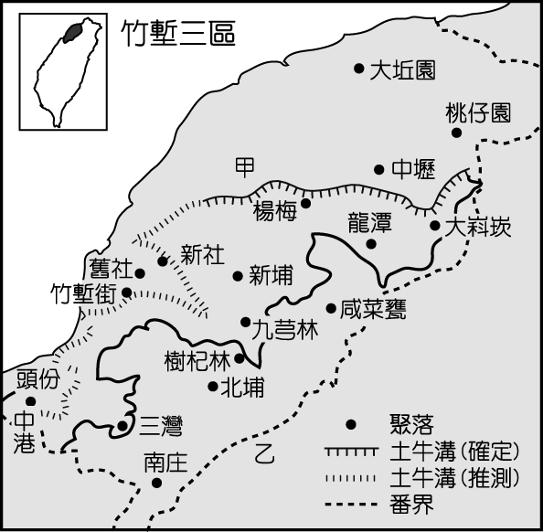

(Ａ)是閩南人與客家人的界線
(Ｂ)為隔絕漢人與原住民
(Ｃ)政府開發山林的基準線
(Ｄ)軍屯與民墾的分界線
- 過去西班牙及荷蘭積極占領台灣為據點，但清廷打敗鄭氏政權後卻引發臺灣棄留爭議，最後康熙皇帝的決定為何？
(Ａ)留下臺灣，但不設官管理
(Ｂ)留下臺灣，消極統治
(Ｃ)留下臺灣，並積極治理
(Ｄ)放棄臺灣，認為將臺灣納入管理耗費國家公帑
- 鄭爺爺一家到高雄遊覽，當地解說員詳細說明高雄的史事，並指著一張照片說，這裡曾是鄭氏軍屯的地方。請問：照片中的地點應該是下列何處？
(Ａ)鹽埕 (Ｂ)鼓山
(Ｃ)左營 (Ｄ)小港
- 清朝統治臺灣初期，為何臺灣社會的男女人口比例差距大？
(Ａ)男子死於戰場人數多
(Ｂ)女子死於傳染病者多
(Ｃ)重男輕女的風氣盛
(Ｄ)清廷規定漢人不准攜帶家眷渡臺
- 某國中校外教學到宜蘭的羅東運動公園觀光，當地風景優美，景色如畫。請問：此地在清嘉慶年間曾設立下列哪一行政區？
(Ａ)諸羅縣 (Ｂ)淡水廳
(Ｃ)天興縣 (Ｄ)噶瑪蘭廳
- 附圖是一位在臺灣中部開墾的漢人經歷，他所經歷的改變是受到下列哪一事件的影響？
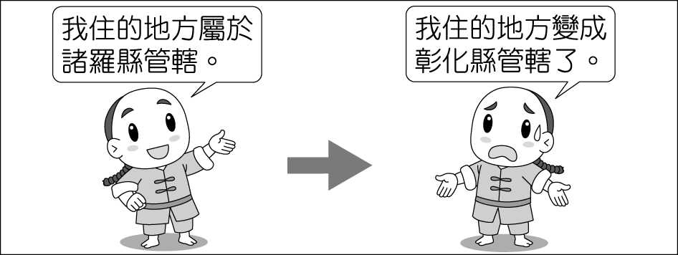
(Ａ)朱一貴事件 (Ｂ)林爽文事件
(Ｃ)戴潮春事件 (Ｄ)郭懷一事件
- 清雍正時，臺灣增設廳、縣的原因包括哪幾項？(甲)漢人陸續遷移來臺(乙)漢人墾殖範圍不斷擴張(丙)民變頻繁(丁)日本侵犯臺灣
(Ａ)甲乙丁 (Ｂ)甲乙丙
(Ｃ)乙丙丁 (Ｄ)甲丙丁
- 清領時期的移民，因為資金不足無法開墾土地，通常他們可以用什麼方式來拓墾？
(Ａ)向政府借貸 (Ｂ)向郊行申請
(Ｃ)眾人合資 (Ｄ)向原住民搶奪
- 附圖為清領前期阿泰的遭遇，阿泰拓墾耕種的土地在康熙年間屬於哪一行政區管轄？
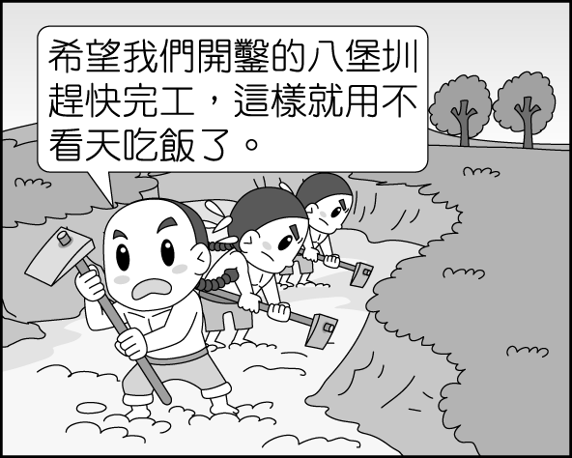
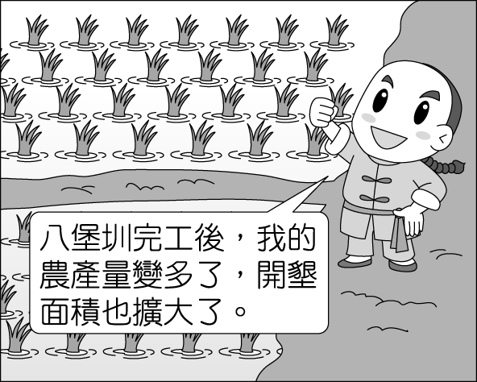
(Ａ)嘉義縣 (Ｂ)彰化縣
(Ｃ)諸羅縣 (Ｄ)鳳山縣
- 嘉誠是生活在清領前期的臺南商人，並加入了「布郊」的組織。請問：關於嘉誠的敘述何者正確？ (Ａ)當時主要的貿易對象為日本
(Ｂ)嘉誠從事的應該是進口紡織品的工作
(Ｃ)嘉誠的貨品必須從艋舺出口
(Ｄ)布郊是指當時同鄉移民所組成的血緣團體
公民
單選題(第34-50題)
- 在結婚八年後，佩雯發現老公沉迷賭博，對五歲的孩子與家庭事務也漠不關心。因此，兩人在離婚後，佩娟取得扶養子女的權利，並可代為行使各項權利、義務。從上述內容判斷，佩娟已經取得下列哪項權利？
(A)平等權 (B)監護權
(C)奉養權 (D)請求權
- 小娟任職於銀行，發現來行申辦「助學貸款」的家長及青年學生愈來愈多，這是家庭的哪種功能逐漸被那些金融機構所取代？
(A)生育 (B)經濟
(C)教育 (D)保護與照顧
- 小明對媽媽抱怨說：「哥哥都喜歡在晚上看書，燈好亮，我都睡不著覺。」這是屬於哪種類型的家庭衝突？
(A)習慣、性格與意見的衝突
(B)家務分工的衝突
(C)經濟的衝突
(D)純粹是小心眼
- 有學者提出呼籲，提醒現代疼愛子女的父母：「先做孩子的監護人，再做孩子的朋友」，並強調父母有規範孩子行為的責任，以建立孩子生活紀律及是非觀念。這位學者在強調家庭的哪一項功能？
(A)生育功能
(B)教育功能
(C)經濟功能
(D)保護與照顧功能
- 政府與各種社會機構提供的資源，逐漸取代了家庭部分的功能，但家庭的何項功能較無法被取代？
(A)經濟功能
(B)生育功能
(C)教育功能
(D)保護與照顧功能
- 現代的女性教育程度提高，自我意識也提升，如果男性還提倡「男主外、女主內」，則勢必會引起女性的反彈。上述所指的是哪種家庭衝突？
(A)經濟方面的衝突
(B)性格的衝突
(C)習慣的衝突
(D)家務分工的衝突
- 父母對子女如未盡到教養、照顧、保護、監督等責任，則親權將會因程度而有不同的制裁，其中親權的停止，為對 父母最大的處罰。附表中之四種情況下，何人最可能被停止親權？
(A)A (B)B (C)C (D)D
- 杰倫總是被父親毆打，致其大小傷痕不斷。導師知道杰倫的狀況後，可採取下列兩項措施來協助杰倫脫離困境。請問下表哪些代號是正確的？
(A)乙丁 (B)丙丁
(C)甲丁 (D)乙丙
- 東漢時期，周瑜協助孫策四處征戰，在攻下皖地後，得當地喬家兩個女兒，都是國色天香。孫策娶了姐姐大喬，周瑜娶了妹妹小喬。郎才女貌，一時傳為佳話。周瑜與孫策是哪一種親屬關係？
(A)配偶 (B)自然血親
(C)法定血親 (D)姻親
- 小安的兄弟在結婚後各自離家成立自己的家庭，惟獨小安在結婚生子後仍與父母同住。小安這樣的家庭是屬於何種型態？
(A)折衷家庭 (B)頂客家庭
(C)繼親家庭 (D)大家庭
- 《兒童及少年福利與權益保障法》規定，陌生人之間的收養，必須透過「收出養媒合服務 者」，例如財團法人、公私立兒童及少年安置、教養機構等，且要評估並安排收養人與兒童、少年先行共同生活或漸進式接觸，才能聲請法院同意 。透過收養程序而成立的親屬關係稱為何者？
(A)配偶 (B)自然血親
(C)擬制血親 (D)姻親
- 國內曾有學者研究指出，父母離婚不一定是青少年的壓力來源，而是父母的關係才是造成青少年憂鬱、壓力的主因。父母的關係不好，伴隨而來的是何者的產生？
(A)家庭衝突 (B)老人的安養與照顧問題 (C)跨國婚姻的調適 (D)夫妻平權
- 來自印尼的阿妹因為信仰關係不能吃豬肉，因此坐月子時，婆婆燉了麻油腰子要她補身體時，她都予以婉絕， 所以讓婆婆不甚開心。這是屬於哪種類型的家庭衝突？
(A)家務分工 (B)用錢觀念
(C)文化價值觀 (D)性格與興趣
- 針對日常生活功能受損，需要照顧服務者，政府提供喘息服務：分別為居家喘息，由照顧服務員到家中，提供替手照顧；以及機構喘息，安排失能者住進適合的長照機構。喘息服務主要在協助發揮哪一項家庭功能？
(A)生育功能 (B)經濟功能
(C)教育功能 (D)保護與照顧功能
- 豪門爭產官司中，總會出現「驗DNA」的戲碼，以確認當事人之間是否具有下列哪種親屬關係？
(A)自然血親 (B)姻親
(C)配偶 (D)擬制血親
- 「現實生活中，由於工作性質、工作地點變更，許多夫妻不得不面對長期兩地分居。」上述是哪一類型的家庭？
(A)隔代家庭 (B)頂客家庭
(C)兩地家庭 (D)單親家庭

- 我國《民法》稱直系血親者，謂己身所從出或從己身所出之血親。下列何者屬於此類親屬關係？
(A)自己與叔叔 (B)自己與伯母
(C)自己與哥哥 (D)自己與爺爺

